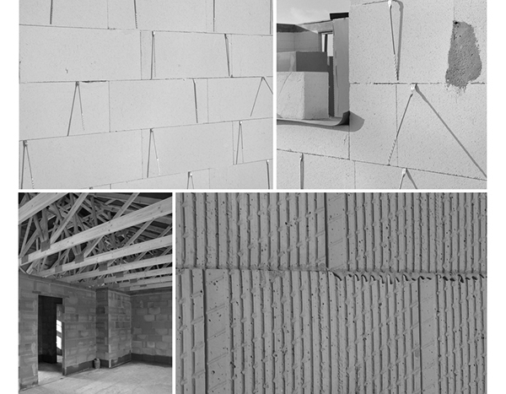
Dátum: 23.04. – 25.04. 2024
Miesto: cvičné dielne – SOŠ stavebná
Nábrežie mládeže 1, Nitra
8. ročník celoštátnej súťaže žiakov stredných škôl
Skills Slovakia – MURÁR

Organizačné zabezpečenie celoštátnej súťaže žiakov
SKILLS SLOVAKIA – MURÁR
23. apríl – 25. apríl 2024

Vyhlasovateľ: Štátny inštitút odborného vzdelávania

Organizátor: SOŠ stavebná, Nábrežie mládeže 1, Nitra
Centrum odborného vzdelávania a prípravy
pre stavebníctvo

Termín: 23.apríl 2024 utorok
24.apríl 2024 streda
25.apríl 2024 štvrtok

Technický realizátor: Wienerberger spol. s r.o.
Baumit, spol. s r.o.
Xella Slovensko, spol. s r.o.
EXCEL MIX, s.r.o.
RAKO - Lasselsberger s.r.o.
Heluz cihlářský průmysl v.o.s.

Miesto: SOŠ stavebná, Nábrežie mládeže 1, Nitra – cvičná dielňa

Registrácia: 23.apríl 2024 do 10,30 h
/potrebné osobné doklady: občiansky preukaz/

Ubytovanie: Zabezpečí organizátor súťaže podľa zaslaných záväzných prihlášok

Stravovanie: Zabezpečí organizátor súťaže podľa zaslaných záväzných prihlášok

Informácie: Mgr. Andrej Kubala, PhD. – 0903 629 312 – zástupca riaditeľky pre OV

Bc. Pavol Vokel – 0911 871 928 – hlavný majster odbornej výchovy

Kontakty: Telefón: 037/ 7721836, 037/7721830
e- mail: sousnr@mail.viapvt.sk

Časový harmonogram súťaže
SKILLS SLOVAKIA – MURÁR
23. apríl – 25. apríl 2024

Utorok 23. apríl 2024

do 10,30 h registrácia súťažiacich
SOŠS, Nábrežie mládeže 1, Nitra
10,40 – 11,00 h zahájenie súťaže – cvičná dielňa SOŠS
11,00 – 11,30 h porada k súťaži – zborovňa SOŠS – pedagogický dozor
11,30 – 12,00 h praktická časť súťaže – murovanie POROTHERM – príprava
maltového lôžka pomocou zakladacej súpravy
12,00 – 13,00 h obedňajšia prestávka
13,00 – 17,00 h praktická časť súťaže – vyhotovenie keramického obkladu Rako
18,00 h ubytovanie a večera (PKO Nitra)

Streda 24. apríl 2024

06,45 – 07,45 h raňajky
08,00 – 12,00 h praktická časť súťaže – murovanie YTONG
12,00 – 13,00 h obedňajšia prestávka
13,00 – 14,00 h praktická časť súťaže – murovanie HELUZ – príprava
maltového lôžka pomocou zakladacej súpravy
14,00 – 17,00 h praktická časť súťaže – murovanie POROTHERM
18,00 h večera (PKO Nitra)

Štvrtok 25. apríl 2024

06,45 – 07,45 h raňajky
08,00 – 11,30 h praktická časť súťaže – murovanie HELUZ
11,30 – 13,00 h základné školenie + aplikovanie omietky Baumit CreativTop
13,00 – 14,00 h obedňajšia prestávka
14,00 h slávnostné vyhodnotenie súťaže

Súťažný poriadok
SKILLS SLOVAKIA – MURÁR
23. apríl – 25. apríl 2024

Súťaže sa zúčastní 6 postupujúcich družstiev zo súťaží Murár 2024 a Mladý remeselník 2023.
Súťažia dvojčlenné družstvá žiakov, z každej školy jedno súťažné družstvo.
V praktickej časti súťaže pracujú členovia družstva spoločne.

Praktická časť: murovanie a povrchová úprava podľa výkresovej dokumentácie

Hodnotenie murovanie POROTHERM 20 bodov
murovanie YTONG 30 bodov
murovanie HELUZ 30 bodov
keramický obklad Rako 30 bodov
omietka Baumit CreativTop 20 bodov
BOZP 10 bodov
________
Spolu 140 bodov

Pri rovnosti bodov rozhoduje dosiahnutý čas v praktickej časti súťaže.

Zoznam doporučeného náradia:

- pomôcky BOZP – pracovné rukavice, čiapka, ochranné okuliare
- pracovné oblečenie + pracovná obuv
- náradie na murovanie materiálom POROTHERM
- náradie na murovanie materiálom YTONG
- náradie na murovanie materiálom HELUZ
- náradie na fasádnu štruktúrovanú omietku Baumit CreativeTop
- náradie na vyhotovenie keramického obkladu Rako
- zakladacia súprava

Poistenie súťažiacich:

Proti úrazu počas súťaže zabezpečuje vysielajúca organizácia, t.j. škola

Záväzná prihláška
7. ročník celoštátnej súťaže žiakov stredných škôl
Skills Slovakia – MURÁR
25. apríl – 27. apríl 2023

Názov školy: ..................................................................................................................................................................
Adresa:
..................................................................................................................................................................

Kontaktná osoba: ................................................................. Tel.: ........................................................

e-mail: ..........................................................................

.................................................................
podpis a pečiatka školy
Súťažiaci:

Meno: ........................................................ Dátum nar.: .......................... Veľkosť prac.oblečenia: ............

Meno: ........................................................ Dátum nar.: .......................... Veľkosť prac.oblečenia: ............

Pedagogický dozor: .............................................................
Organizátor hradí ubytovanie iba pre 3 osoby (2 x súťažiaci + 1 x pedagogický dozor ) – za každého ďalšieho účastníka si škola hradí ubytovanie v plnej výške!

Ubytovanie a strava:
25. apríl 2023 (utorok)
ubytovanie
/počet osôb/ .........................................
večera
/počet osôb/ .........................................
26. apríl 2023 (streda)
ubytovanie
/počet osôb/ .........................................
raňajky
/počet osôb/ ........................................
obed
/počet osôb/ ........................................
večera
/počet osôb/ ........................................
27. apríl 2023 (štvrtok)
raňajky
/počet osôb/ .......................................
obed
/počet osôb/ ......................................

Záväznú prihlášku zašlite do 6.4.2023 na adresu:
Stredná odborná škola stavebná, Nábrežie mládeže 1, 950 28 Nitra, SR
Alebo mailom na : sousnr@mail.viapvt.sk

